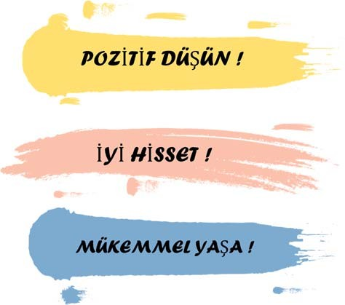

Emin olun yapabilirsiniz. “Disiplinin bedeli, pişmanlığın acısından az- dır.” Hepimiz bir adım atmalıyız, zincirlerimizi kırıp, harekete geç- meliyiz. Gerçekten içimizde yapa- bileceğimizden daha fazlası var. Etrafınızdaki insanlar size güveni- yor ve yapabileceğinizden daha fazlasını yapabilme potansiyeliniz olduğunu görüyor. Bu insanların si- ze olan güvenini boşa çıkarmamalı- sınız.

Karşınıza çoğu zaman zorluklar çı- kacaktır, fakat iç konuşmalarla, öz disiplinle zorlukların üstesinden ge- lebilirsiniz. Hayatta kolaya alışan zoru gördüğünde yıkılır. Bu kutsal yolda başarılar…

TOKİ ŞEHİT KOMİSER UMUT TUNÇAY ORTAOKULU

ÖZ DİSİPLİN
(ORTAOKUL ÖĞRENCİ BROŞÜRÜ)

ÖZ DİSİPLİN
Kişinin kendi kendini örgütlemesi, öz kontrolünü sağlaması, sorumlulukla- rını yerine getirmesi ve eylemlerini bir plana uygun olarak sürdürebil- mesini ifade eder.

ÖZ DİSİPLİNİ GELİŞTİRME YOLLARI
- Kendinizi bilin.
- Hedeflerinizi belirleyip, yapmanız gerekenlere başlayın.
- Kötü alışkanlıklardan kurtulup iyi alışkanlıklar edinin.
- Kendinizi pozitif durumda tutun.
- Replik ve sloganın gücünü kullana- rak öz disipline sadakat edin.

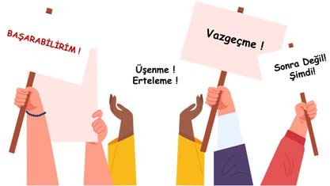
- Önce çalışın, sonra isteyin ve bu süreçte kendinizi bir işi başarmaya zorunlu görün.
- Kendinizle bir öz disiplin anlaşması yapabilirsiniz.
- Sonuca odaklanın.
- Öz disiplinin meyvelerini toplayın.
- Provokatörlerden ve negatif ortamlardan uzak durun.

GELİŞTİRDİĞİNİZ ÖZ DİSİPLİN SİZE NELER SAĞLAYACAKTIR ?

- Düşüncelerinize emredebilecek ve zihninizin patronu olacaksınız.
- Olumlu ve olumsuz alışkanlıklarınızı yönlendirebilecek, böylece istediğiniz konu üzerine konsantrasyonunuzu arttırabileceksiniz.
- Hedeflediklerinizi ve hayal ettikle- rinizi yaşama geçirerek iç huzuru ve öz güveni yakalayabileceksiniz.
- Dış etkenlerin üzerinizdeki negatif etkilerini azaltabileceksiniz.
- Kişisel ve ruhsal gelişiminizi izle- yip, gerçekleştirebileceksiniz.
- Günlük hayatınızı kontrol edebilip, istemediğiniz alışkanlık ve davranışla- rı terk edebileceksiniz.
- Tembellikten yakanızı kurtararak daha istekli, daha çalışkan bir ruh yapısına kavuşabileceksiniz.

